Учебная карта

Задание | Ориентировочные признаки | Алгоритм действия | Форма записи
Решите историческую задачу (5 класс)  Георгиевский зал Большого Кремлевского дворца имеет форму прямоугольника. Длина зала 61м, а ширина – на 40,5 м меньше. Вычислите площадь Георгиевского зала. | Необходимо вспомнить:  1) Определение прямоугольника  2) Формулу для вычисления площади прямоугольника  3) Решение задач вида «Меньше на ..»  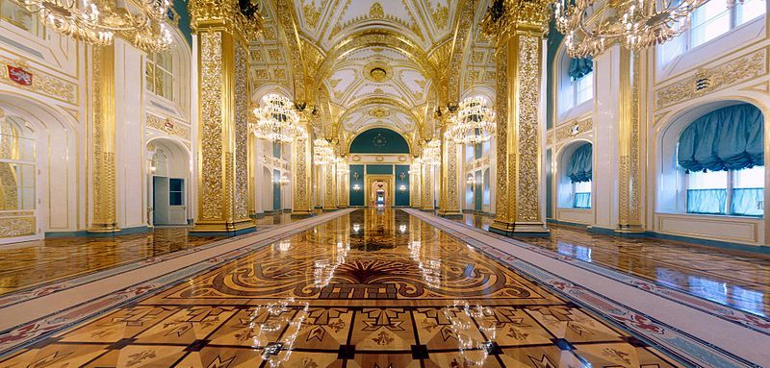  Один из самых парадных залов дворца. Назван был в честь ордена св. Георгия Победоносца, утвержденного Екатериной II в 1769 году и ставшей высшей военной наградой Российской империи. | - Определить объекты в задаче.  - Выяснить их характеристики.  - Вычислите ширину зала  - Вычислите площадь зала. | Длина Ширина Площадь  Длина Ширина Площадь  61 м ?, на 40,5 м ?  меньше  - 61 – 40,5 = 20,5 (м) – ширина зала  - 61 * 20,5 = 1250,5(кв.м) – площадь Георгиевского зала  Ответ: 1250,5 кв.м.  Предполагаемый вывод:  Площадь Георгиевского зала Большого Кремлёвского дворца говорит о его величии и значимости. Это один из самых больших залов дворца

